**Гастрономический туризм** – туристическое путешествие, основанное на активном передвижении по маршруту туристического путешествия в познавательных, учебных, исследовательских, экологических и (или) иных целях, а также деятельность по организации этого туристического путешествия.

Каждый год, в конце августа, в д.Б. Алашки проводится интерактивный фестиваль «Яблочный Спас», посвящённый садоводу-селекционеру И.П. Сикора. 13 14 44 Площадки фестиваля вмещают в себя несколько сфер туризма: религиозного (фестиваль проводится в даты православных праздников); историко-культурного (часть мероприятий посвящена И.П. Сикора); экологического (мероприятия проходят в яблоневом саду, в деревне); гастрономического (представлено много блюд из яблок и национальной белорусской кухни). Изюминка фестиваля — освящение яблок всем желающим.

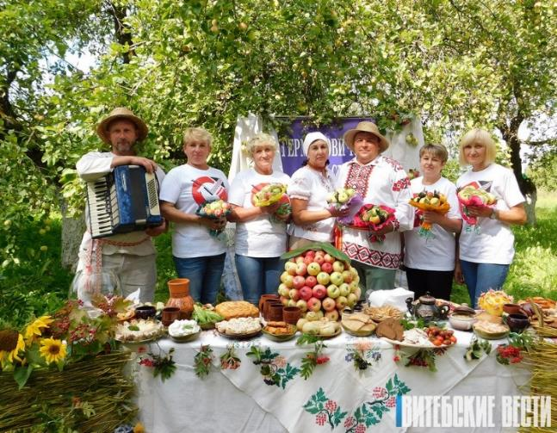

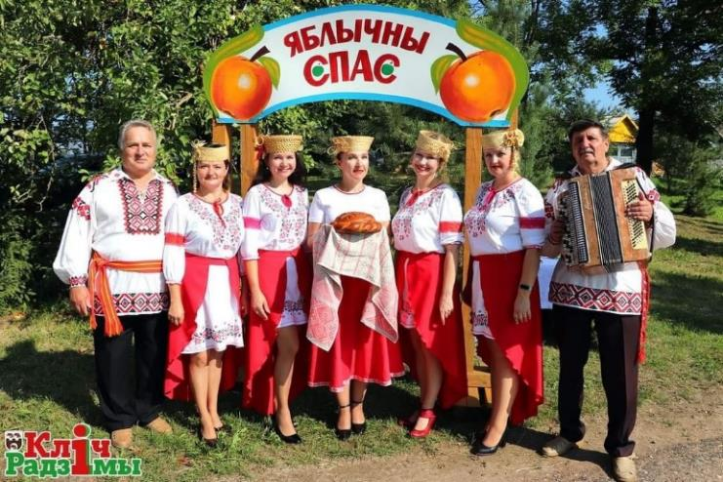

В начале августа, в аг. Германовичи проводится интерактивный праздник-фестиваль «Бульбяны фэст». Во время фестиваля, посвящённого «второму» хлебу белорусов, звучат песни, стихи, частушки, проходят игры и танцы, мастер-классы различной направленности, выставка-продажа сувенирной продукции, посещение музея, гастрономические изыски блюд из картофеля. Каждый найдёт себе интересное направление на этом празднике.

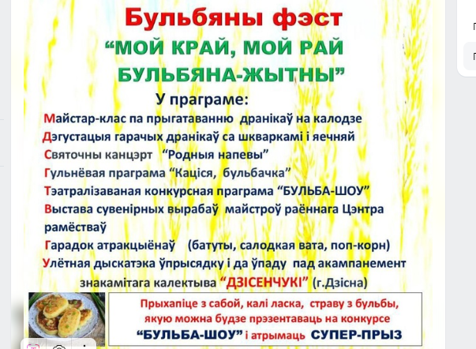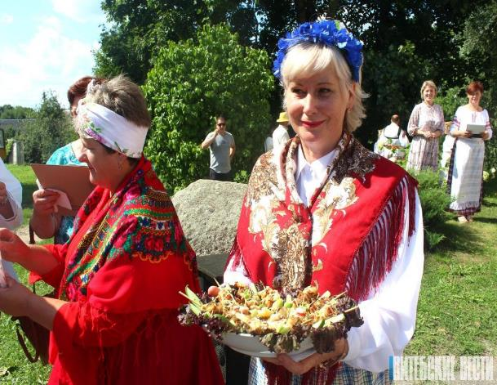

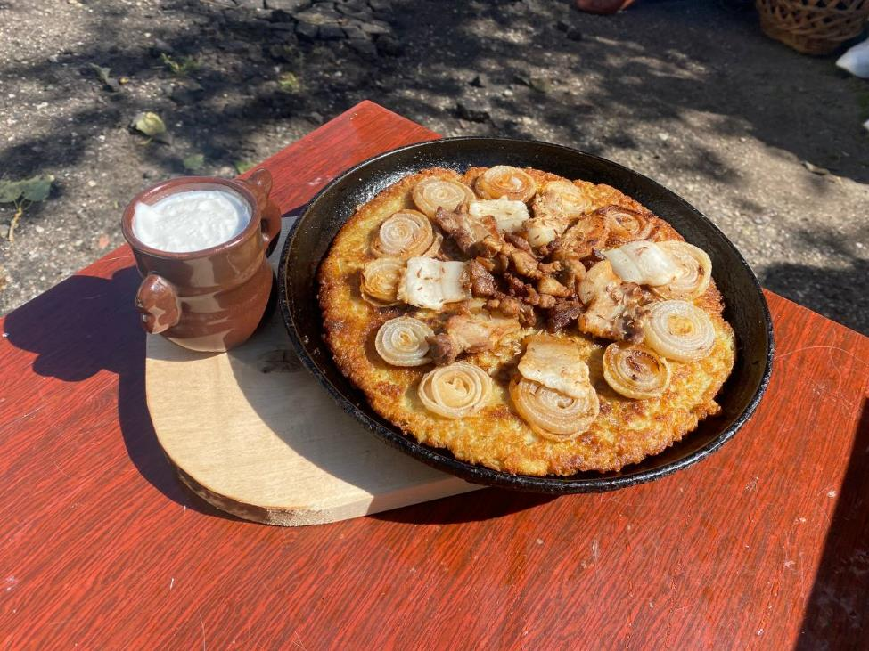

Ежегодно в сентябре в аг. Радюки проводится Свята клёцкi «I ў клёцках ёсць душа», который с 2017 года является одним из элементов нематериального культурного наследия Витебской области. Это мероприятие проводится с целью популяризации блюда «клёцкі з душамі». В рамках праздника проводится кон курс на лучшее приготовление этого традиционного блюда. Преемственность и сохранение «клёцак з душамі» поддерживается народным клубом национальной кухни «Груца» Радюковского сельского Дома культуры.

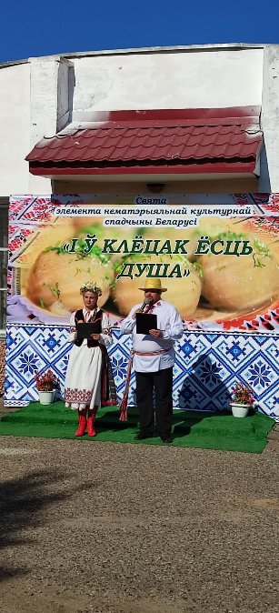

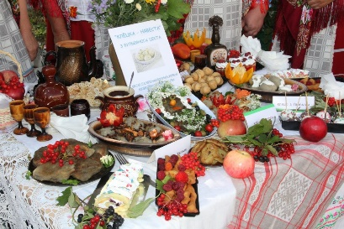

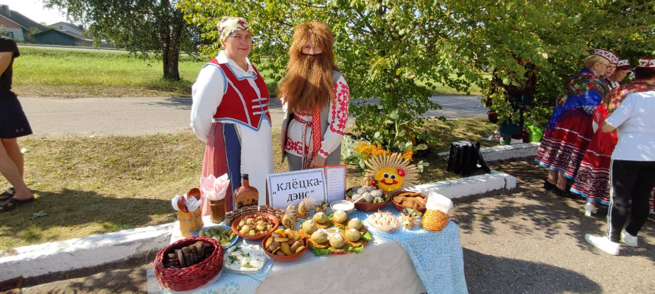

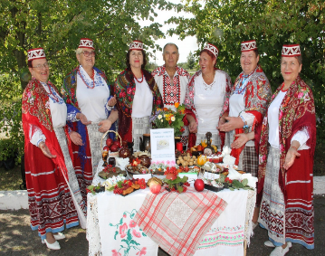

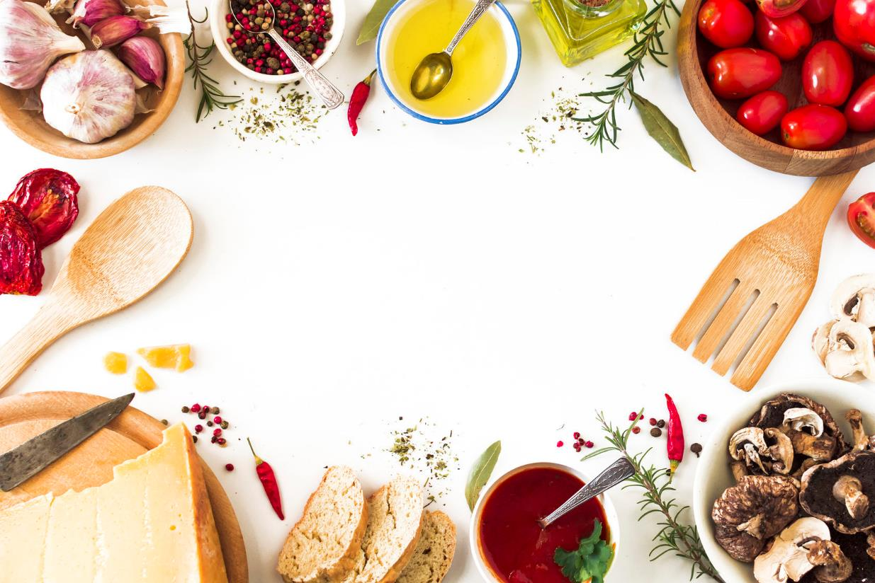

**ОБЪЕКТЫ ПИТАНИЯ**

**ШАРКОВЩИНСКОГО РАЙОНА**

**Кафе «Агонь»**

**ИП Русак Илья Сергеевич**

РБ, Витебская область, Шарковщинский район, аг. Радюки ул. Маркова 17.

GPS: 55.319781N

27.487407E

Кафе находиться в аг. Радюки вблизи трассы Р-3 Логойск-Зембин – Глубокое - граница Латвийской Республики (Урбаны).

В кафе 2 зала на 35 и 10 посадочных мест.

При необходимости количество посадочных мест может быть увеличено.

Бесплатный Wi-Fi; Создана группа в Viber: кафе "Агонь"; аккаунт в сети instagram: "kafe_agon"

В меню представлены блюда белорусской, европейской, восточной, американской кухни.

Имеются карты: винная, кофейная, чайная, коктейльная.

Меню представлено на русском и английском языках.

Предоставляются кейтеренговые услуги

РЕЖИМ РАБОТЫ:

Понедельник-выходной

Вторник, среда, четверг 12.00 - 00.00

Пятница, суббота 12.00 - 02.00

Воскресенье 14.00 - 00.00

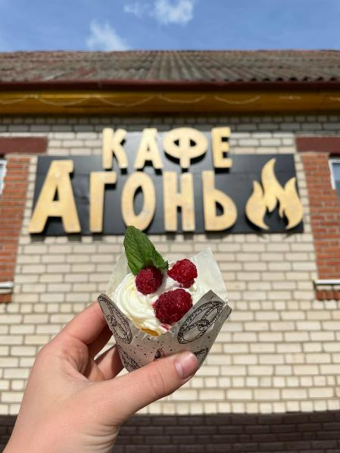

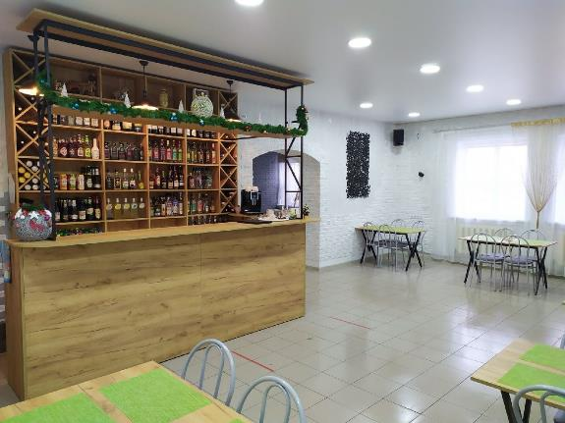

**Кафе «Алекс» ЧТУП «Линларпрод»**

**директор Ходаненок Л.К.**

РБ, Витебская область, г. п. Шарковщина, ул. Коммунистическая, д.33

GPS 55°22'20.33"N

27°27'46.64"E

Кафе состоит из двух зданий. В большом имеется два зала на 80 и 30 мест. В другом здании количество посадочных мест - 40. Здесь же имеется и обустроенная беседка для отдыха.

На территории имеются качели, беседки, красивый ландшафт для отличных фото.

Бесплатный Wi-Fi; Созданы группы: https://vk.com/alexkaf; instagram @kafee_alex

Меню составляется предварительно по согласованию и согласно предпочтений клиента.

Меню также включает: блюда белорусской кухни, постное меню, вегетарианское меню

Предоставляются кейтеренговые услуги

Режим работы объекта - кафе работает по предварительным заказам.

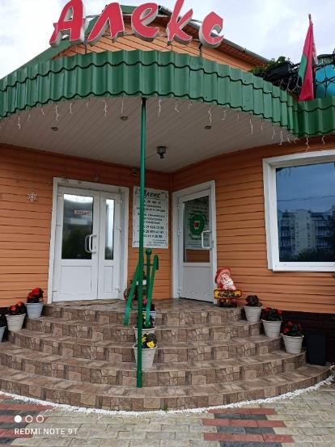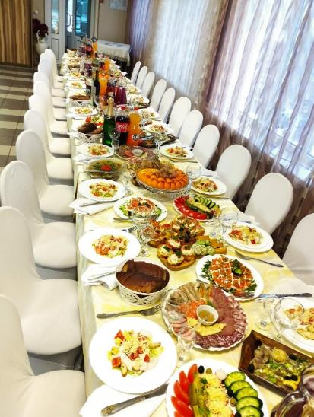Время работы до 02.00

**Мини-кафе «Встреча»**

**Поставский филиал Витебского областного потребительского общества Поставский филиал**

РБ, Витебская область, г.п. Шарковщина, ул.Краснодворская, д.1

GPS 55°22'05.06"N

27°28'00.37"E

Мини-кафе находится в центре г.п. Шарковщина. В мини кафе зал на 36 посадочных мест.

Меню включает блюда белорусской кухни. Имеются карты: кофейная,

чайная, винная, коктейльная

Скидки при заказе банкетных блюд с выносом на дом -10 %.

Бесплатный Wi-Fi; созданы группы: vk.com

Предоставляются кейтеренговые услуги

РЕЖИМ РАБОТЫ:

Понедельник - четверг с 8.00 до 16.00; с 21.00 до 24.00

Пятница - с 8.00 до 16.00; с 21.00 до 02.00

Суббота - с 7.00 до 13.00; с 21.00 до 02.00

Выходной: воскресенье

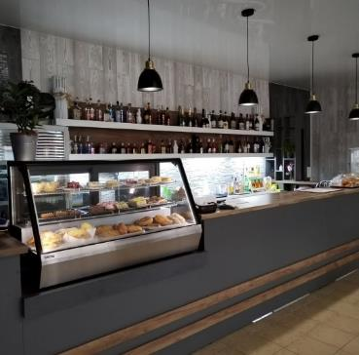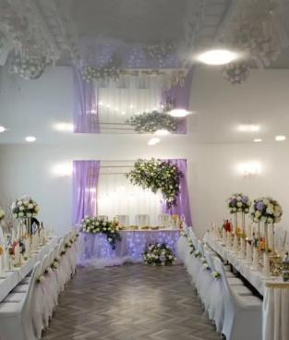

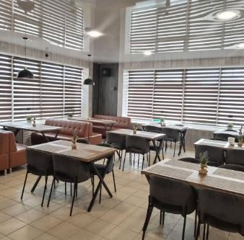

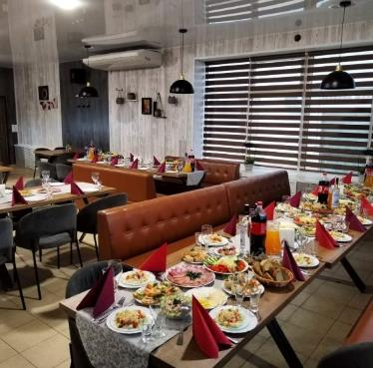

**Мини-кафе «Сытый папа»,**

**ИП. Гридюшко Татьяна Петровна**

РБ, Витебская область, г.п.Шарковщина, ул.Комсомольская,10

Мини-кафе находится в центре г.п. Шарковщина.

В мини кафе зал на 16 посадочных мест.

В меню представлены блюда американской кухни.

РЕЖИМ РАБОТЫ:

Понедельник- воскресенье: 10.00 – 22.00

